С.Ф. Скорина — федеральный эксперт Рособрнадзора
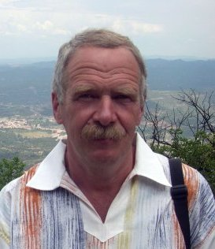
Поздравляем доцента кафедры Эксплуатации и управления в аэрокосмических системах Скорину Сергея Феодосиевича, который прошел квалификационный экзамен и устное собеседование в Аккредитационной комиссии Федеральной службы по надзору в сфере образования и науки (далее – Рособрнадзор) по оценке квалификации претендентов на установление полномочий экспертов, привлекаемых к проведению аккредитационной экспертизы организаций, осуществляющих образовательную деятельность и стал экспертом РОСОБРНАДЗОРА (Федеральной службы по надзору в сфере образования и науки РФ) по контролю содержания и качества подготовки по образовательным программам УГСН: 24.00.00 Авиационная и ракетно-космическая техника и 25.00.00 Аронавигация и эксплуатация авиационной и ракетно-космической техники.
.

